**МКДОУ «Детский сад №2 «Ивушка» г. Южно-Сухокумск»**

**Сценарий утренника на**



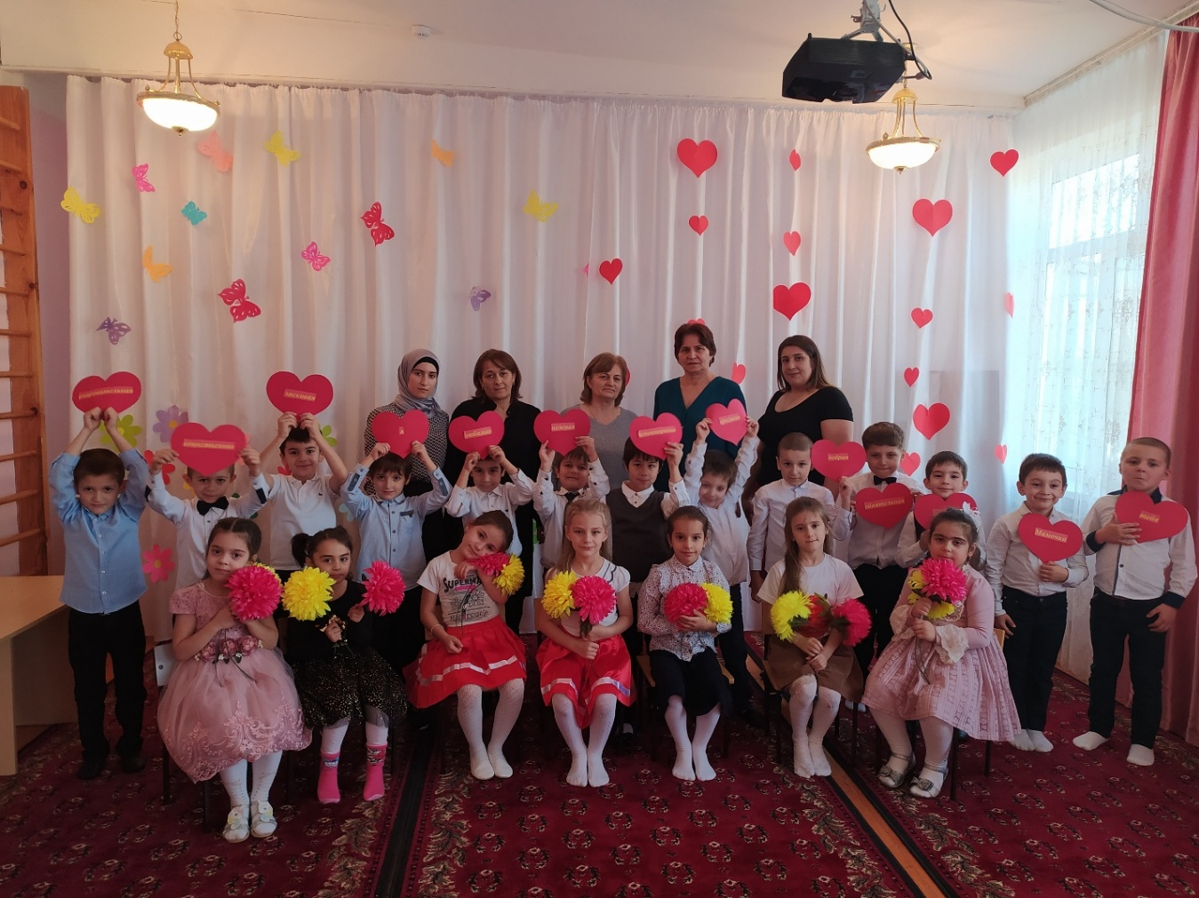 ***в подготовительной группе***

**Провела:**

**Воспитатель Лабазанова З.А.**

**27.11.2020г.**

**Сценарий утренника на День матери в подготовительной группе.**

Цель: воспитывать у детей любовь и уважение к **матери**, способствовать созданию благоприятного климата в коллективе, способствовать объединению коллектива родителей.

Ведущая.1. Ничего нет на свете чудесней

И сильней материнской любви

С чем сравнивать ее?

Может быть, с песней,

Что поют на зоре соловьи?

Доброты материнской прекрасной

Ничего удивительней нет,

Этот мир к чьей судьбе мы причастны,

Добротой материнской согреет!

А сейчас нам прочитают стихи о маме (Зубайда,Ахмад,Джарулаева, Набиюла, Имамшапи, Патюля)

Дети. 1. «День матери» - праздник особый,  
Отметим его в ноябре:  
Зимы ожидает природа,  
И слякоть еще на дворе.  
Но мы дорогим нашим мамам   
Подарим веселый концерт!  
Тепла и улыбок желаем,  
Огромный вам детский…  
Все. Привет!

5. Мама – это значит нежность.  
Это ласка, доброта!

Мама – это безмятежность  
Это радость, красота!

6. Мама – это на ночь сказка.  
Это утренний рассвет.   
Мама – в трудный час подсказка.  
Это мудрость и совет!

7. Мама – это зелень лета,  
Это снег, осенний лист,  
Мама – это лучик света   
Мама – это значит жизнь.

12. Без сна ночей прошло немало  
Забот, тревог, не перечесть.   
Большой поклон вам всем родные мамы,  
Зато, что вы на свете есть.

13. За доброту, за золотые руки,  
За материнский ваш совет,

От всей души мы вам желаем  
Здоровья, счастья, долгих лет.

ТАНЕЦ С ЦВЕТАМИ

Ведущая. А теперь давайте с вами  
Потолкуем мы о маме. И поиграем в игру ОПИШИ СВОЮ МАМУ

ИГРА

(Шарафутдинов, Пайзилят, Курбан, Шамиль, Сайид, Аят)

14. В небе солнышко проснулось,  
Маме нежно улыбнулось,   
Как от солнышко тепло,  
Так от мамочки светло.

15. Мамочка, как бабочка, веселая, красивая,  
Ласковая, добрая – самая любимая.   
Мамочка со мной играет и читает сказки  
Для нее ведь нет важней, меня – голубоглазки.

16. Мамочка, очень – очень я тебя люблю  
Так люблю, что ночью в темноте не сплю.  
Вглядываюсь в темноту, утро тороплю   
Я тебя все время мамочка люблю.  
Вот и солнце встало, вот уже рассвет,  
Ни кого на свете лучше мамы нет.

17. Мама нас с тобой согреет.  
И все беды отведет  
Если плачем – пожалеет,   
Все простит и все поймет!

18. Мы порою так упрямы  
Часто сердим наших мам,   
Больше всех нас любят мамы,  
А без них так трудно нам!

19. Я рисую вечер –  
Темные дома.   
В окнах зажигаю  
Огоньки сама.  
Загорелся красный,  
Желтый, голубой,  
Я рисую дождик –  
Лужи под сосной.  
Мне совсем не трудно  
Вечер рисовать,  
Только очень грустно  
Маму долго ждать.

ПЕСНЯ МОЯ МАМА ЛУЧШАЯ НА СВЕТЕ

(Малик, Г.Ясмина, Муслимат)

20. Солнце золотое  
Колесом скатилось.  
Ласковое солнце   
В маму превратилось.  
Миленькая мамочка,  
Мама, улыбнись,  
Своим сердцем ласковым  
Ты ко мне прижмись!

21. Мама – как волшебница:

Если улыбается –

Каждое желание

У меня сбывается.

Поцелует мама –

Плохое забывается.

Новый день, веселый день

Сразу начинается!

23. Если в небе туча хмурится,

Если снег лежит в саду

Я в окно смотрю на улицу

И с работы маму жду.

Ведущая. Пусть бушует непогода,

Что нам унывать

И в такое время года

Можно танцевать.

ТАНЕЦ ДИСКОТЕКА

Ведущая. Сейчас мы поиграем в игру с девочками, она называется «Одень своего малыша»

ИГРА ОДЕНЬ МАЛЫША

Ведущая. Продолжим наш праздник и пригласим еще мальчишек. Они тоже старались, готовили для мам поздравленье. Давайте их поприветствуем! (Асадула, Сайгид, Алиев, Мурадов, Рамазан)

26. Когда я вырасту большим

Я буду офицером!

Я маму буду охранять

Я буду очень смелым.

27. За твои заботы мама,

Я тебя благодарю.

Поцелуй свой нежный самый

В этот день тебе дарю.

28. В доме несколько мужчин,

Я один у мамы сын.

Помогаю ей, конечно,

Только мало,

Если честно.

29. Буду маме помогать

Мыть, стирать и убирать.

Будет чистота вокруг,

Я для мамы – лучший друг.

30. Мы поздравляем мам любимых,

Со светлым материнским днем.

Желаем много дней счастливых

И обещания даем!

- Не огорчать вас очень часто

- И в меру сил вам помогать.

- И не перечить вам напрасно

- И вовремя ложиться спать.

- Мы знаем, как вы устаете!

С утра до вечера - дела.

- Нет равных вам в любой работе

А дома нет без вас тепла!

Ведущая1. Ну вот, как мы праздник встретили!

Как он к концу подошел не заметили. На последок споем нашим мама песню

ПЕСНЯ КУКУТИКИ